Выпуск №5 (31) апрель 2018
Киёвская СОШ
В гостях у агрокласса

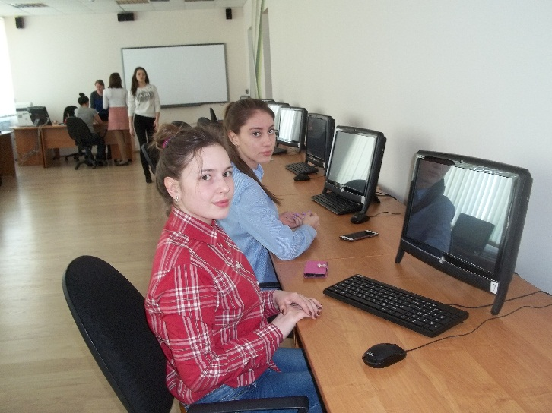

В этом году мы решили своё свободное время посвятить обучению профессии « Оператор ЭВМ».
На занятиях в Ялуторовском аграрном колледже на отделении «Оператор по обработке цифровой информации» мы учимся работать на компьютере с программами Exsel, Word, база данных. Каждый вторник мы совершенствуем свои знания в работе с таблицами, презентациями; учимся создавать открытки и выполнять анимации.
Оператор ЭВМ - профессия
Сделано в школьном ПРЕСС-ЦЕНТРЕ РДШ

трудная, но интересная, требующая точности, терпеливости,
усидчивости и внимательности.
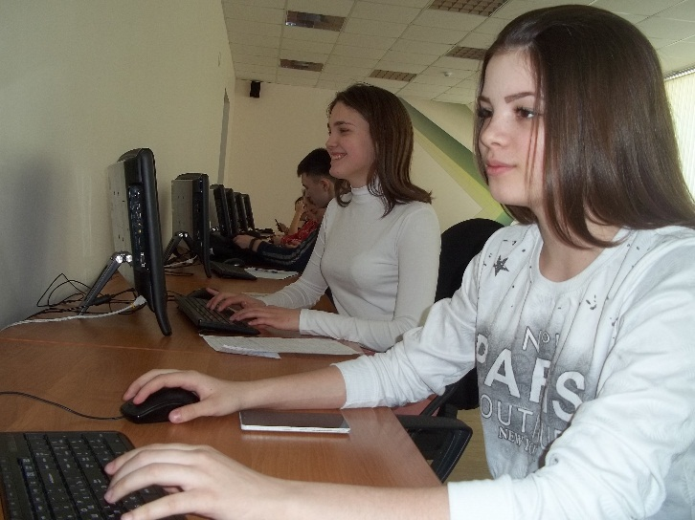

Техника постоянно развивается и поэтому необходимо будет постоянно совершенствоваться и обновлять свои знания.
Очень важно людям этой профессии постоянно заботиться о своём здоровье, выполняя все инструкции при работе с компьютером в течении дня.
Ксения ФОМИНА,
Сделано в школьном ПРЕСС-ЦЕНТРЕ ДШО «Ровесник»
Юля ГАРИФУЛЛИНА,
ученицы 10 класса

